  OFPPT | 

Office de la Formation Professionnelle
et de la Promotion du Travail
Contrôle Continue 1

Module : Approche Agile
Filière : DD 2ème année Année de formation : 2024/2025 | Epreuve : théorique
Niveau : TS | Variante : 1
Durée : 2h00 | Barème : 20 Pts
Exercice 1 : QCM – Entourez une seule réponse (6 pts)
Question 1 : Méthodes Agiles
Quel principe est au cœur des méthodes agiles ?
a) Suivre strictement le plan initial
b) Collaborer avec le client
c) Éviter les retours fréquents
d) Documentation exhaustive
Question 2 : Rôle du Product Owner
Quelle est la responsabilité principale du Product Owner ?
a) Donner les ordres aux développeurs
b) Représenter les besoins des parties prenantes
c) Écrire le code source
d) Gérer et faciliter le travail dans l’équipe
Question 3 : Sprint Review
À la fin d’un Sprint, la Sprint Review permet :
a) De critiquer les erreurs de l’équipe
b) D’inspecter l’incrément et adapter le Product Backlog
c) De planifier le prochain projet
d) De former les nouveaux membres

Question 4 : Git
Quelle commande permet de créer une nouvelle branche ?
a) git commit
b) git branch
c) git push
d) git status
Question 5 : Diagramme de Gantt
À quoi sert un diagramme de Gantt ?
a) Visualiser les relations entre tâches
b) Suivre l’avancement des coûts
c) Les réponses a, b et d
d) Planifier les ressources
Question 6 : Chemin Critique
Le chemin critique dans un projet correspond :
a) À la séquence de tâches la plus courte
b) Aux tâches sans marge de manœuvre
c) Aux tâches les moins coûteuses
d) À la phase de test

Exercice 2 – Gestion de Projets (6 pts)
Projet : Système de Réservation en Ligne
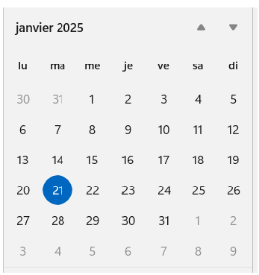
- Date de début : 02/01/2025
- Jours non travaillés : Samedi, dimanche, et jours fériés marqués en rouge.
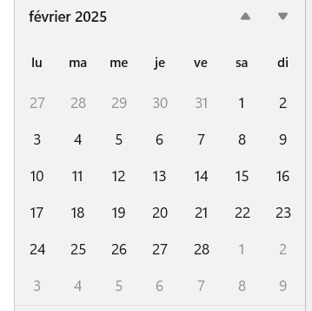
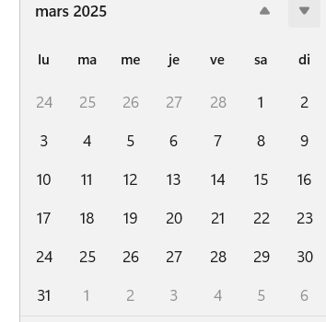
Tâche | Durée  (jours) | Prédécesseurs
A | 3 | -
B | 2 | A
C | 4 | A
D | 1 | B
E | 3 | C
F | 2 | D, E
G | 5 | F
H | 1 | G

Question 1 : Tracez le diagramme de Gantt (2 pts).
Question 2 : Tracez le diagramme PERT (2 pts).
Question 3 : Date de fin du projet : ……/……/2024 (1 pt).
Question 4 : Chemin critique : ………………………………………… (1 pt).

Exercice 3 – Questions Courtes (4 pts)
- Pourquoi la Sprint Retrospective est-elle importante en Scrum ?
- Expliquez l’utilité de la Definition of Done (DoD).
- Quel est l’avantage d’utiliser des branches dans Git ?
- C’est quoi le rôle du Product Owner dans la méthode SCRUM ?

Exercice 4 – Git (4 pts)
Question 1 : Quelle commande annule les modifications d’un fichier non commité ?
Question 2 : Comment récupérer les dernières modifications d’un dépôt distant?
Question 3 : Que fait la commande git branch dev1 ?
Question 4 : Citez un outil graphique pour visualiser l’historique Git.

